## **Im Frieden ruhn, den Frieden (ver-)suchen**

**Frieden sollen wir nach der Jahreslosung 2019 suchen und dem Frieden sollen wir nachjagen. Aber: Ist Jagd nicht wie ein Gegenteil von Frieden finden?**

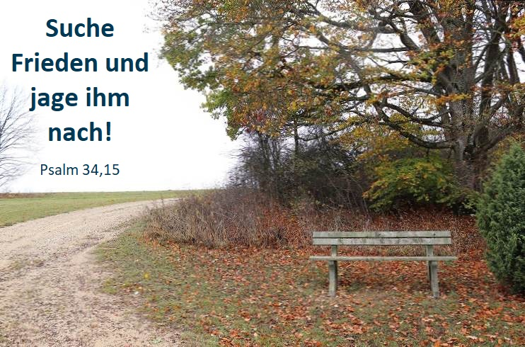Ich kenne einen, der auf die Jagd ging, um im Wald Abstand vom stressigen Leben zu finden. Er erzählte von den Stunden auf dem Hochstand, wo nichts geschah und er die Natur einfach nur ganz für sich genießen konnte. Manchmal nahm er sein Enkelkind mit und dann saßen sie einfach still da. Es ging diesem Jagdpächter gar nicht so sehr um das Schießen der Tiere. Er ging sehr sorgsam damit um. Im Wald früh am Morgen fand er Frieden. Er fand etwas, was er in der unruhigen Welt nicht finden konnte.

**Jesus sagte einmal: In der Welt habt ihr Angst; aber seid getrost, ich habe die Welt überwunden. Das habe ich mit euch geredet, damit ihr in mir Frieden habt.**

Johannes 16,33

**Es ist schwer in der Welt Frieden zu finden. Aber in Jesus ist Frieden** - und Jesus ist überall zu finden. Er ist in der Morgenröte, die unsere Seele still staunen lässt. Er ist auf einem Berggipfel, von dem aus alles klein erscheint oder auch unendlich weit aussieht. Er ist in einer Umarmung nach einem Streit. Er ist im Krankenbett und in der schlimmsten Lebenssituation; denn seine guten Mächte umgeben uns. Er ist im Nachsinnen darüber: Gott hat versprochen: **Wir werden Frieden finden, wenn wir uns ihm von ganzem Herzen zuwenden – auch im Nächsten.**

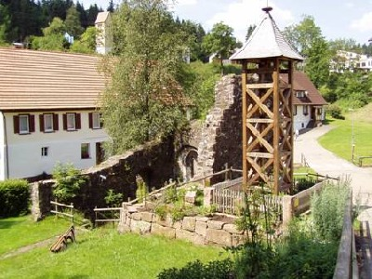**Ist das schwer?** Wir können vielleicht nicht einfach so auf einen Berg klettern oder um 4 Uhr morgens in den Wald gehen. Aber die Worte Gottes wirken lassen – jeden Tag - das können wir.

**So segne dich der HERR und er behüte dich; der HERR lasse sein Angesicht leuchten über dir und sei dir gnädig; der HERR hebe sein Angesicht über dich und gebe dir Frieden.** 4. Mose 6,24-26

**Schalom – Frieden – Pax**

Bild: Bank und Weg Hayingen: Itzek – Bild: Friedensglockenturm Kniebis: Itzek

## **Friedensworte**

**Verlust von Frieden**

Klagelieder 3,17 - Meine Seele ist aus dem Frieden vertrieben; ich habe das Gute vergessen.

Jesaja 59,8 - Die von Gott losgelassen haben kennen den Weg des Friedens nicht, und Unrecht ist auf ihren Pfaden. Sie gehen auf krummen Wegen; wer auf ihnen geht, der hat keinen Frieden.

Weisheit 14,22 - Obwohl sie in ihrer Unwissenheit wie im Kriege lebten, nannten sie das auch noch Frieden.

**Friedensworte 1**

Die Seligpreisungen Jesu aus dem

Matthäusevangelium 5,2-10

Selig sind, die da geistlich arm sind; denn ihrer ist das Himmelreich.

Selig sind, die da Leid tragen; denn sie sollen getröstet werden.

Selig sind die Sanftmütigen; denn sie werden das Erdreich besitzen.

Selig sind, die da hungert und dürstet nach der Gerechtigkeit; denn sie sollen satt werden.

Selig sind die Barmherzigen; denn sie werden Barmherzigkeit erlangen.

Selig sind, die reinen Herzens sind; denn sie werden Gott schauen.

Selig sind die Friedfertigen; denn sie werden Gottes Kinder heißen.

Selig sind, die um der Gerechtigkeit willen verfolgt werden; denn ihrer ist das Himmelreich.

**Friedensworte 2**

Psalm 34,15 - Lass ab vom Bösen und tu Gutes; suche Frieden und jage ihm nach!

Psalm 119,165 - Großen Frieden haben, die dein Gesetz lieben; sie werden nicht straucheln.

Sprüche 16,7 - Wenn eines Menschen Wege dem HERRN wohlgefallen, so lässt er auch seine Feinde mit ihm Frieden machen.

Jesaja 26,3 - Wer festen Herzens ist, dem bewahrst du Frieden; denn er verlässt sich auf dich.

Baruch 3,14 - Lerne, wo es rechte Weisheit, Tüchtigkeit und Einsicht gibt, damit du zugleich erfährst, wo es langes Leben und Glück, leuchtende Augen und Frieden gibt.

**Friedensworte 3**

Johannes 14,27 - Den Frieden lasse ich euch, meinen Frieden gebe ich euch. Nicht gebe ich euch, wie die Welt gibt. Euer Herz erschrecke nicht und fürchte sich nicht.

Johannes 16,33 - Das habe ich mit euch geredet, damit ihr in mir Frieden habt. In der Welt habt ihr Angst; aber seid getrost, ich habe die Welt überwunden.

# **Friedenssegen**

Philipper 4,7 - Der Friede Gottes, der höher ist als alle Vernunft, wird eure Herzen und Sinne in Christus Jesus bewahren.

Römer 15,13 - Der Gott der Hoffnung erfülle euch mit aller Freude und Frieden im Glauben, dass ihr immer reicher werdet an Hoffnung durch die Kraft des Heiligen Geistes.

**4. Mose 6,24-26**

**Der HERR segne dich und behüte dich;**

**der HERR lasse sein Angesicht leuchten über dir und sei dir gnädig;**

**der HERR hebe sein Angesicht über dich und gebe dir Frieden.**



**O Herr,**

**mach mich zum Werkzeug deines Friedens,**

dass ich Liebe übe, wo man sich hasst,

dass ich verzeihe, wo man sich beleidigt,

dass ich verbinde, da, wo Streit ist,

dass ich die Wahrheit sage, wo der Irrtum herrscht,

dass ich den Glauben bringe, wo der Zweifel drückt,

dass ich die Hoffnung wecke, wo Verzweiflung quält,

dass ich ein Licht anzünde, wo die Finsternis regiert,

dass ich Freude mache, wo der Kummer wohnt.

Herr, lass mich trachten: nicht, dass ich getröstet werde, sondern dass ich tröste;

nicht, dass ich verstanden werde, sondern dass ich verstehe;

nicht, dass ich geliebt werde, sondern dass ich liebe.

Denn wer da hingibt, der empfängt;

wer sich selbst vergisst, der findet;

wer verzeiht, dem wird verziehen;

und wer stirbt, erwacht zum ewigen Leben.

**Fürbitte für das Friedensgebet**

Eine/r: Gott des Lebens, wir brauchen deine Hilfe wie das Licht in der Dunkelheit, denn Finsternis bedeckt das Erdreich und Dunkel die Völker.

**Alle: Schenke dein Licht, Gott der Liebe.**

Eine/r: Wo Unwissenheit, Selbstliebe und Gleichgültigkeit lebendige Gemeinschaft zerbrochen haben,

**Alle: Schenke dein Licht, Gott der Versöhnung.**

Eine/r: Wo Ungerechtigkeit und Unterdrückung ganzen Völkern den Lebensmut genommen haben,

**Alle: Schenke dein Licht, Gott der Befreiung.**

Eine/r: Wo Hunger und Armut, Krankheit und Tod das Leben zur unerträglichen Last gemacht haben,

**Alle: Schenke dein Licht, Gott des Erbarmens.**

Eine/r: Wo Misstrauen und Hass, Streit und Krieg deine Güte in Frage gestellt haben,

**Alle: Schenke dein Licht, Gott des Friedens,**

Eine/r: Wo wir spüren: Die Ordnung der Natur und des

Klimas entgleiten uns – und wir ahnen Katastrophen,

**Alle: Zeig uns den Weg, der alles Leben heil werden lässt.**

**Dir sei Ehre in Ewigkeit. Amen**